2020年南广艺术类专业招考信息发布

专业及招考方向一览表
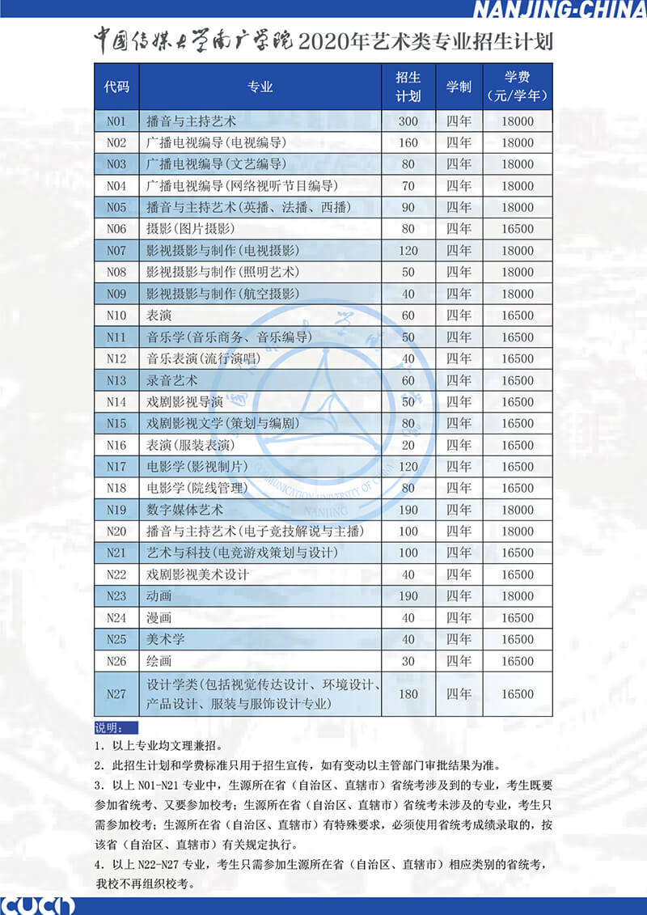

考试内容
N01
播音与主持艺术
总分：400分
面试
1.自我介绍（考生可从特长、爱好、职业理想等方面做简短介绍）
2.模拟主持（考生可从新闻资讯、出镜记者现场报道、综艺娱乐、生活服务四种节目样态的题型中自行选择一种，按照要求进行展示）
3.即兴话题评述（考官现场提出话题，考生即兴评述）
4.才艺展示（考生现场进行才艺展示，形式包括朗诵、表演、声乐、舞蹈等，器乐类才艺只需提供考级证书）

身体条件及要求：发音器官无疾病，无色盲、无夜盲，五官端正；男生身高一般不低于1.70米，女生身高一般不低于1.60米（不含英播、法播、西播，电子竞技解说与主播方向）。

N02
广播电视编导（电视编导）总分：200分
面试100分、笔试100分
一、面试
1.新闻评述（根据考场提供的新闻材料发表自己的观点和看法）
2.编讲故事（根据现场提供材料，讲述故事梗概）
3.文学常识考查
二、笔试
影视作品分析（时长120分钟）

N03
广播电视编导（文艺编导）总分：200分
面试100分、笔试100分
一、面试
1.即兴评述（根据考场提供的背景材料发表自己的观点和看法）
2.编讲故事（根据现场提供材料，讲述故事梗概）
3.才艺展示（所需乐器、道具及放音设备请自备，可以出示考级证书等证明）
二、笔试
影视作品分析（时长120分钟）

N04
广播电视编导（网络视听节目编导）总分：200分
面试100分、笔试100分
一、面试
1.即兴评述（根据考场提供的背景材料发表自己的观点和看法）
2.编讲故事（根据现场提供材料，讲述故事梗概）
3.网络视听创意（根据考官提问回答网络视听节目相关问题）
二、笔试
影视作品分析（时长120分钟）

N05
播音与主持艺术（英播、法播、西播）总分：200分
面试100分、笔试100分
一、面试
1.①英语自我介绍（考生可从特长、爱好、职业理想等方面做简短介绍）②英语稿件朗读（考生自备英语稿件，时长1分钟）
2.中文即兴评述（请考生现场抽取题目）
3.英语问答
二、笔试
外语综合测试（时长90分钟）

N06
摄影（图片摄影）总分：200分
面试100分、笔试100分
一、面试
1.综合素质考查（文化艺术常识）
2.图片摄影知识问答
3.图片摄影作品评述
二、笔试
影视作品分析（时长120分钟）

N07
影视摄影与制作（电视摄影）总分：200分
面试100分、笔试100分
一、面试
1.综合素质考查（文化艺术常识）
2.电影电视知识问答
3.图片摄影作品评述
二、笔试
影视作品分析（时长120分钟）

N08
影视摄影与制作（照明艺术）总分：200分
面试100分、笔试100分
一、面试
1.综合素质考查（文化艺术常识）
2.照明艺术知识问答
3.图片摄影作品评述
二、笔试
影视作品分析（时长120分钟）

N09
影视摄影与制作（航空摄影）总分：200分
面试100分，笔试100分
一、面试
1.综合素质考查（文化艺术常识）
2.航空摄影知识问答
3.图片摄影作品评述
二、笔试
影视作品分析（时长120分钟）

身体条件及要求：无色盲、无色弱、矫正视力4.8以上，无平足。（以上四个专业）

N10
表演总分：400分
面试
1.语言（朗诵、快板、绕口令、贯口等，体裁不限）
2.声乐（无伴奏，美声、民族、通俗、戏曲等）
3.形体（舞蹈、戏曲身段、武术等，服装、伴奏等自备）
4.表演（即兴或命题小品、练习）

身体条件及要求：发音、耳音器官无疾病，无色盲、无夜盲，五官端正；男生身高一般不低于1.70米，女生身高一般不低于1.60米。

N11
音乐学（音乐商务、音乐编导）总分：200分
面试
1.视唱（简谱或五线谱）
2.听辨及模唱（单音、音程、三和弦听辨，节奏模仿，旋律模唱）
3.声乐或器乐（演唱无伴奏，演奏除钢琴外其它乐器自备）
4.音乐基本素质考查（音乐常识，即兴编配或命题评论）

N12
音乐表演（流行演唱）总分：200分
面试
1.视唱（简谱或五线谱）
2.听辨及模唱（单音、音程、三和弦听辨，节奏模仿，旋律模唱）
3.歌曲演唱（自备流行歌曲，无伴奏）
4.音乐基本素质考查（音乐常识，器乐或舞蹈才艺展示）

N13
录音艺术总分：200分
面试
1.乐感考查（简谱或五线谱视唱、听音模唱）
2.音乐听辨（单一和组合乐器，音乐情绪、体裁、风格的辨识）
3.影视声音听辨（素材差异比较，声音场景识别与想象）
4.声音常识问答和才艺展示（演唱或演奏，乐器除钢琴外自备，如有录音或音乐创作相关作品也可现场附加展示）

N14
戏剧影视导演总分：200分
面试100分、笔试100分
一、面试
1.戏剧影视常识考查
2.图片组合叙事（根据考场提供的图片任意组合顺序并编讲故事）
3.集体小品创意（根据命题构思小品，任选小品的3个瞬间进行静态画面呈现，并阐述理由）
二、笔试
影视作品分析与故事写作（时长120分钟）

N15
戏剧影视文学（策划与编剧）总分：200分
面试100分，笔试100分
一、面试
1.文学基础考查
2.戏剧影视常识考查
3.命题故事（根据考场提供的资料进行故事编讲）
二、笔试
影视作品分析与故事写作（时长120分钟）

N16
表演（服装表演）总分：200分
面试
1.形体测试（考生着泳装展示，通过考生身高、体重、三围尺寸等一系列形体测量，考官对考生基础形体条件进行综合评定）
2.时装展示（考生自选时装进行台步表演展示）
3.才艺展示(才艺方式不限，道具、伴奏等自备)
4.语言综合能力测试(考查舞台语言表达能力)

身体条件及要求：男生身高1.80米以上，女生身高1.68米以上。
【考生须交5×7寸彩色泳装照3张（前全身、侧全身、脸部特写各一张），照片恕不退回。】

N17
电影学（影视制片）总分：200分
面试100分、笔试100分
一、面试
1.文化艺术常识
2.影视素养考核（剧照联想分析）
3.影视热点评述
二、笔试
影视作品分析（时长120分钟）

N18
电影学（院线管理）总分：200分
面试100分、笔试100分
一、面试
1.文化艺术常识
2.影视素养考核（剧照联想分析）
3.影视市场评述
二、笔试
影视作品分析（时长120分钟）

N19
数字媒体艺术总分：200分
面试100分、笔试100分
一、面试
1.基础素质测试（色盲色弱色卡测试、矫正后视力测试）
2.文艺常识及创意思维测试
3.数字艺术专业知识问答以及即兴评论
二、笔试
综合能力测试（自备签字笔、黑色水笔、铅笔、橡皮）（时长120分钟）

N20
播音与主持艺术(电子竞技解说与主播)总分：200分
面试
1.自我介绍（考生可从特长、爱好、职业理想等方面做简短介绍）
2.模拟主持（考生可根据赛事主持、电竞解说、电竞类节目脱口秀三种背景材料，任选其一照要求进行展示）
3.即兴话题评述（考官现场提出话题，考生即兴评述）
4.才艺展示（考生现场进行才艺展示，形式包括朗诵、表演、声乐、舞蹈等，器乐类才艺只需提供考级证书）

N21
艺术与科技（电竞游戏策划与设计）总分：200分

面试100分、笔试100分
一、面试
1.基础素质测试（色盲色弱色卡测试、矫正后视力测试）
2.科技与文艺常识测试
3.电子竞技及游戏艺术基础理论问答与即兴评论
二、笔试
专业基础测试（自备签字笔、黑色水笔、铅笔、橡皮） （时长120分钟）

录取原则
一、我校为独立学院，考生在填报高考志愿时，须填报中国传媒大学南广学院志愿，无我校志愿时无法录取。

二、艺术类考生填报高考志愿时，参加我校艺术类专业校考的考生以合格的校考专业填报高考志愿；使用相关省（自治区、直辖市）省统考成绩的专业以省统考合格的专业填报，未取得相应艺术类专业合格证的志愿视为无效志愿。

三、我校艺术类本科专业的录取批次、录取时间，按照生源所在省（自治区、直辖市）有关规定执行。
四、本简章中涉及到的高考总成绩为高考文化考试科目的总分（含政策性加分）。

五、校考专业录取原则
1．以下校考专业，按高考总成绩，从高分到低分择优录取：
广播电视编导(电视编导)、广播电视编导(文艺编导)、广播电视编导(网络视听节目编导)、摄影(图片摄影)、影视摄影与制作(电视摄影)、影视摄影与制作(照明艺术)、影视摄影与制作(航空摄影)、录音艺术、戏剧影视导演、戏剧影视文学(策划与编剧)、电影学(影视制片)、电影学(院线管理)、数字媒体艺术等13个专业(方向)。
录取原则：在考生政治思想品德和体检合格、专业考试成绩合格、满足相关专业身体条件要求的情况下，对进档考生按高考总成绩从高到低录取，采取分数优先的办法确定录取专业，各专业志愿之间无分数级差。对高考总成绩同分的考生，依次比较语文、外语、数学成绩。
2．以下校考专业，按校考专业成绩，从高分到低分择优录取:
播音与主持艺术、播音与主持艺术(英播、法播、西播)、表演、音乐学(音乐商务、音乐编导)、音乐表演(流行演唱)、表演(服装表演)、播音与主持艺术(电子竞技解说与主播)、艺术与科技(电竞游戏策划与设计)等8个专业(方向)。
录取原则：在考生政治思想品德和体检合格、专业考试成绩合格、满足相关专业身体条件要求的情况下，对进档考生按校考专业成绩从高到低录取，采取分数优先的办法确定录取专业，各专业志愿之间无分数级差。对校考专业成绩同分（专业成绩排名相同）的考生，依次比较高考总成绩、语文、外语、数学成绩。

六、使用省统考成绩的艺术类专业，如投放招生计划，录取原则如下：
1．平行志愿投档的省（自治区、直辖市）相关录取批次中，对进档考生按投档成绩从高到低录取。
2．非平行志愿投档的省（自治区、直辖市）相关录取批次中，戏剧影视美术设计、动画、漫画、美术学、绘画、设计学类(包括视觉传达设计、环境设计、产品设计、服装与服饰设计专业)等部分省（自治区、直辖市）美术类省统考涉及的专业，对文化及专业成绩均达到生源省（自治区、直辖市）录取控制分数线的考生，按综合分（高考总成绩+专业统考成绩）从高到低录取，采取分数优先的办法确定录取专业，各专业志愿之间无分数级差。对综合分（高考总成绩+专业统考成绩）同分的考生，依次比较专业统考成绩、语文、外语、数学成绩。

七、被录取的考生一经查出有替考等舞弊行为，或在报名、考试过程中提供虚假材料者，取消其录取资格。

报考须知

一、相关政策
1．艺术类专业考试分为省级招办统一组织的专业考试（简称“省统考”）、高校组织的专业考试（简称“校考”）两种形式。
2．2020年我校艺术类专业考试在南京、郑州、太原、哈尔滨、济南、深圳设立6个校考考点。
3．考生只允许在1个考点报名考试，不可在多个考点报考，一经发现取消所有专业考试成绩。
4．音乐学(音乐商务、音乐编导)、音乐表演(流行演唱)、表演3个专业在太原考点不设考，请报考该专业的考生选择南京、郑州考点报名考试。
5．数字媒体艺术、艺术与科技(电竞游戏策划与设计)2个专业在郑州考点不设考，请报考该专业的考生选择南京、太原考点报名考试。
6．我校投放招生计划的省份，相关艺术类专业的招考方式为以下三种情况：
（1）生源所在省（自治区、直辖市）省统考涉及到的专业，考生既要参加省统考、又要参加校考（考生须省统考合格，否则校考成绩无效）。
（2）生源所在省（自治区、直辖市）省统考不涉及的专业，考生可直接参加我校校考。
（3）未开展校考的省份、专业，考生只需参加生源所在省（自治区、直辖市）相应类别的省统考并取得合格成绩，无需参加我校校考。
7．鉴于我校在组织校考时，有些省（自治区、直辖市）的省统考成绩尚未公布，考生自行选择是否报名参加校考。
8．我校2020年艺术类专业校考面向各省（自治区、直辖市）的开考情况、考生可选择的校考考点、报名方式及时间、考试时间及地点等信息陆续发布。请考生及时关注我校招生办网站、招办微信公众号以及各考点现场发布的相关公告。

二、报名条件
1．符合普通高等学校招生工作规定中的报名条件，且已参加生源所在省（自治区、直辖市）高考报名的艺术类考生，均可报考我校艺术类专业。
2．往届生、应届生均可报考，无男女比例限制。
3．非通用语专业方向兼招相应语种的考生，入学后公共外语可选择英语、日语、朝鲜语为第一外语安排教学（须达到开班标准），请其他语种的考生慎重报考。

三、报名及约考方式
1．依据江苏省物价局、财政厅和教育厅相关文件中关于艺术类专业考试收费政策，2020年我校艺术类专业考试费标准为：南京考点240元/专业，江苏省外考点300元/专业。
2．网上报名及约考
（1）在南京、郑州、太原、深圳考点参加考试的考生需登录我校官方网站进行报名。
①请考生正确填写参加高考省份。
②考生须上传本人标准证件电子照片（大小不超过200K）。
③考生需用支付宝账户缴纳报名费。
④《准考证》打印1份即可，《报名表》打印的份数视具体报考情况有所不同，面试、笔试均须上交1份《报名表》。请根据最终报考的专业，打印《准考证》和《报名表》。
⑤考生按网上报名约定的时间和地点参加考试，无需现场确认。未在规定时间内进行网上预约时间的，考点报名结束后将由系统统一分配考试时间。
⑥网报系统支持一次性报满5个专业，也可分多次报考，最多可报考5个。缴费完成后，相应的报考专业将不能进行修改或删除。
（2）哈尔滨、济南考点网上报名要求和约考方式按照该考点网报系统要求执行。（我校艺术类专业考试最多可填报5个专业。）
3．现场咨询（仅限南京考点）
为方便考生报名，南京考点考试开始的第一天，学校设立现场咨询服务处，指导考生在报名系统中完成报名、缴费、打印《准考证》、《报名表》。
4．请慎重选择所报考的专业及考试时间，报名缴费后不得修改志愿，已缴纳的报名费不予退还。
5．为维护考试的正常秩序，考试时间原则上不作调整，请考生在报考前合理安排行程和时间。

四、考试纪律和要求
1．考生必须持下列材料参加考试
身份证（或户口本）原件、《准考证》、《报名表》（哈尔滨、济南考点使用考点的网报系统，无此表，可打印多张《准考证》代替）。
2．考生在进入考场区域后应听从考务人员的安排，遵守考场纪律。
3．考生进入考场须关闭包括手机在内的所有电子设备。考试开始后，电子设备发出任何声响（含闹钟）即视为考生违纪。展示环节如需伴奏，可自带U盘及播放设备。
4．我校所有面试均进行录音录像，考官现场打分；在所有考点校考结束后，根据专业需求，组织5人以上专家小组通过视频进行复审。
5．如面试与笔试的考试时间冲突，请务必优先参加笔试科目的考试。
6．在艺术类专业考试中被认定为违规的考生，将按《国家教育考试违规处理办法》（教育部令第33号）严肃处理，涉嫌构成犯罪的，由司法机关依法追究刑事责任。

五、考试结果公布
考生可于2020年4月底登录中国传媒大学南广学院网站（http://www.cucn.edu.cn）或学校招生办网站（http://zsb.cucn.edu.cn）查询艺术类专业考试结果。考试合格者请自行打印《2020年艺术类专业考试合格证》，学校不再寄发。

考点 | 考点地址 | 网上报名时间 | 考试时间
南京 | 中国传媒大学南广学院  南京市江宁区弘景大道3666号  乘车路线：坐地铁1号线至“中国药科大学”站，换乘828（“药科-南广”）至终点站下车即到。 | 12月24日后开通网报，  具体时间请留意学校公告。  登录我校官网http://www.cucn.edu.cn进行网报。 | 2020年1月10-15日
郑州 | 河南艺术职业学院（文化路校区）  郑州市文化路79号（文化路与文劳路交叉口）  乘车路线：B18路、B50路、6路、83路、209路、211路、966路、303路公交车到文化路文劳路站下车即到。 | 12月24日后开通网报，  具体时间请留意学校公告。  登录我校官网http://www.cucn.edu.cn进行网报。 | 2020年1月16-19日
太原 | 山西传媒学院  山西省高校新区文华街125号  乘车路线：太原市内可乘902、903路公交 晋中市内可乘5、11路公交 | 待定！  具体时间请留意学校公告。  登录我校官网http://www.cucn.edu.cn进行网报。 | 春节前，  具体时间待定！  请留意学校公告。
深圳 | 深圳行知职业技术学校  深圳市深南东北斗路20号 | 待定！  具体时间请留意学校公告。  登录我校官网http://www.cucn.edu.cn进行网报。 | 春节后，  具体时间待定！  请留意学校公告。
济南 | 考试地点详见准考证 | 2020年1月13日-2月1日（1月18日-1月30日系统关闭）  登录山东省招考院网站http://www.sdzk.cn进行网报。 | 2020年2月5-7日
哈尔滨 | 黑龙江东方学院新校区  哈尔滨市平房区哈南工业新城核心区哈南十九路1号 | 待定！  具体时间请留意学校公告。  登录哈尔滨考点网报系统  http://www.dfxyzj.com进行网报。 | 春节后，  具体时间待定！  请留意学校公告。
（以上为截止2019年12月21日的情况，相关信息不断更新中.......）

